

***Paúl Fernando Guamaní Morales***

Tópicos Especiales

Validaciones JavaScript

***30/10/2017***

*2017*

VALIDACIONES JAVASCRIPT

1. **Introducción del Deber:**

* Se va a realizar un formulario de una hoja de vida, en el cual mediante JavaScript se van a validar los campos para el correcto ingreso de los datos, pues ahí prevenimos que se envíen datos erróneos al servidor

1. **Objetivos:**

* Aprender el lenguaje de programación JavaScript
* Aprender a validar un formulario mediante el lenguaje de programación JavaScript

1. **Descripción de Actividades:**

* En el deber se tiene que emplear JavaScript en un formulario para la validación que se va a crear en un documento HTML y mediante php los datos van a ser ingresados a una base de datos phpmyadmin
* Esta aplicación se encuentra realizada de dos métodos:
  + Con una librería JQuery Validation para realizar las validaciones
  + Programado mediante funciones, expresiones reguales, condicionales de un archivo validación.js

1. **Técnicas e Instrumentos Aplicados:**

* Editor de texto JetBrains PhpStorm 2017.2.4 x64
* Navegadores de Internet
* Servidor local XAMMP
* Phpmyadmin

1. **Resultados:**

* Crear un formulario HTML.- fue creado con bootstrap 4 para que tenga una interfaz muy agradable, además de ser responsive para que se adapte a cualquier dispositivo
* Además de utilizar las librerías de css del bootstrap

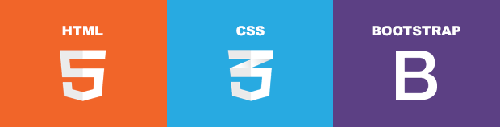

* 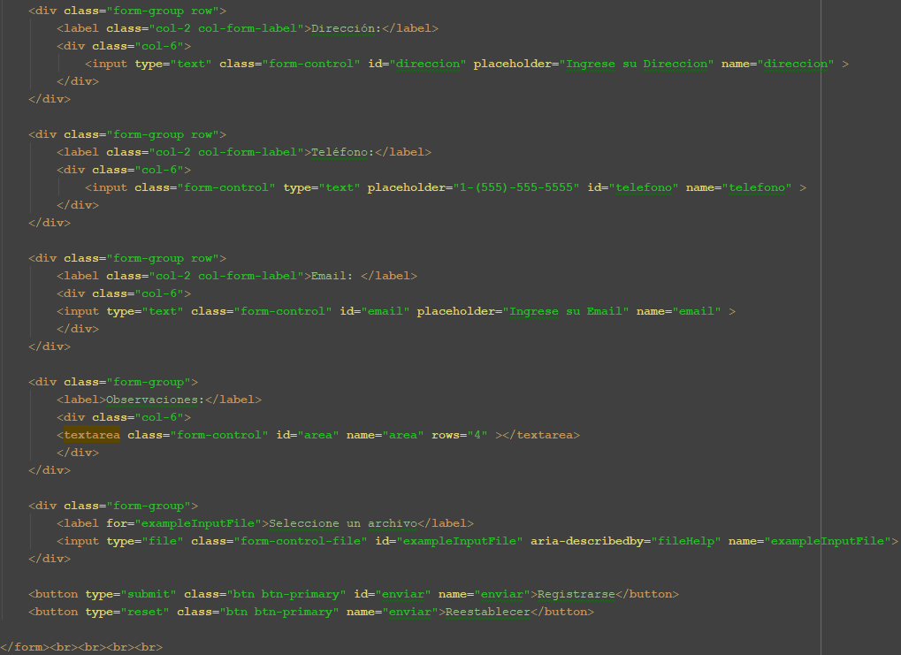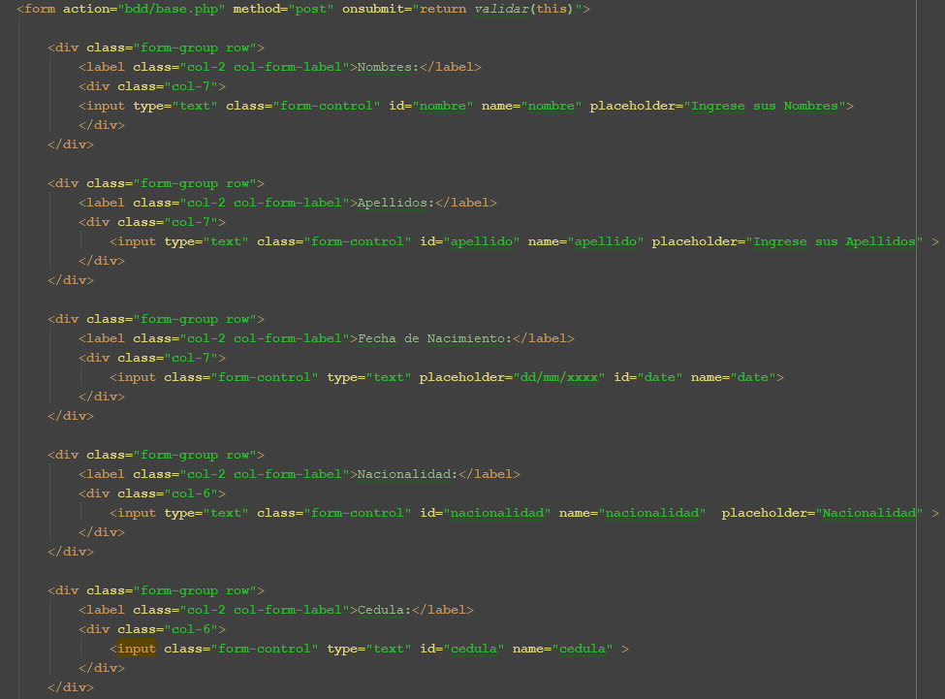Código de la interface:

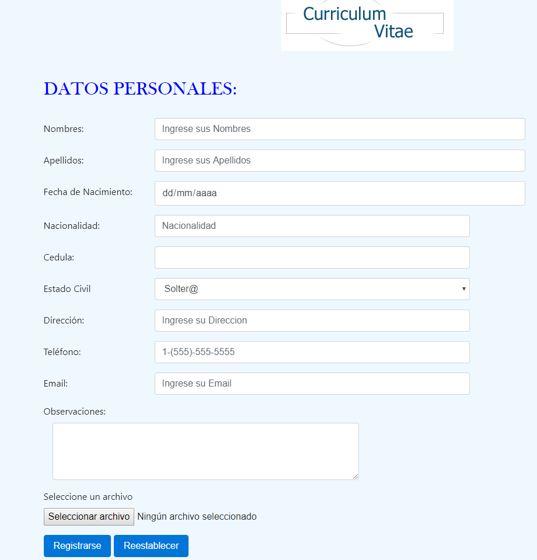

Interfaz del formulario:

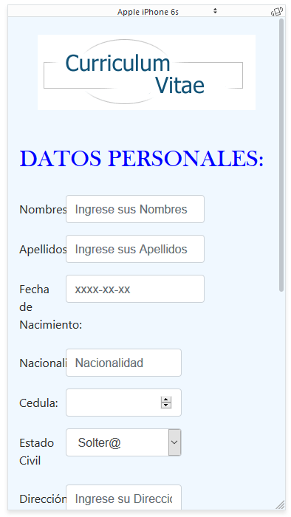

Interface responsive iPhone 6s:

* Validaciones .js:

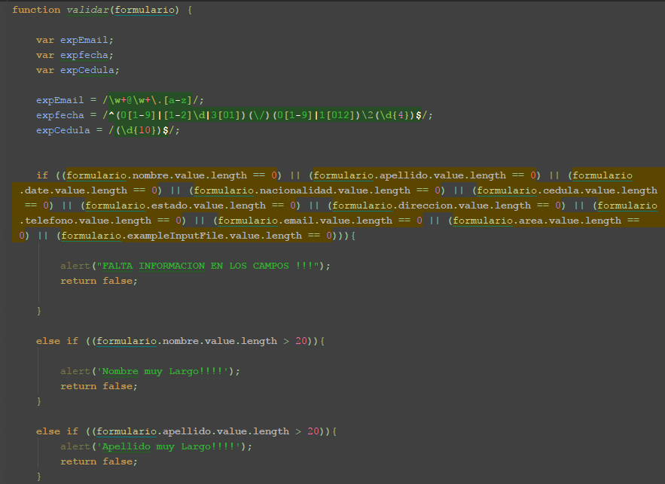

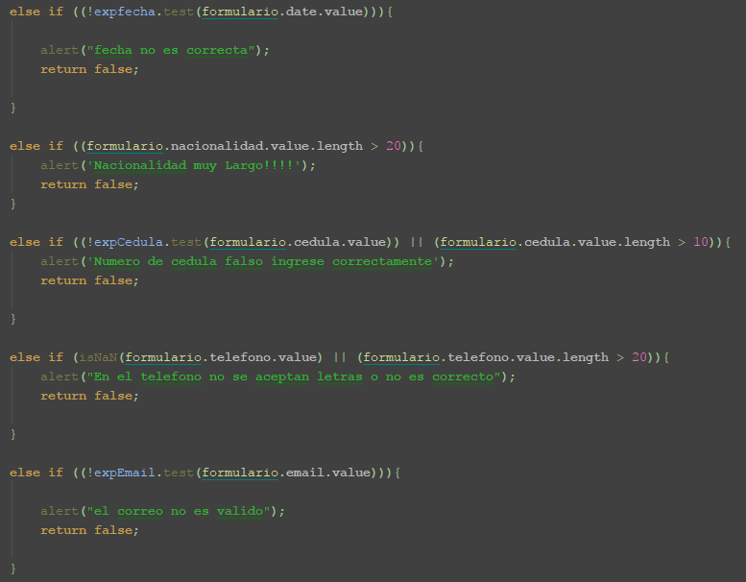

* 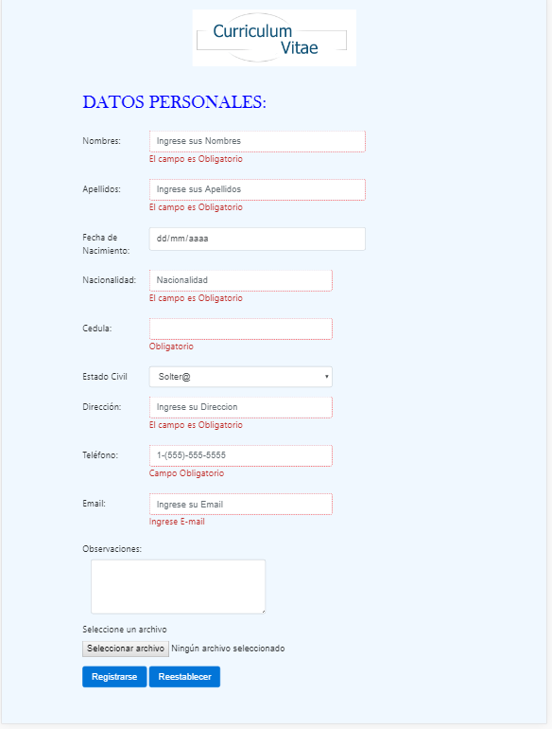Al momento de realizar el guardado sin tener llenado los campos:
* Cuando se ingresa datos Erróneos:

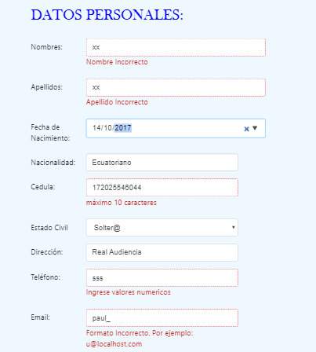

* Cuando faltan de llenar los datos nos aparece um mensaje:

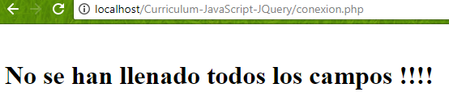

* Y cuando todo está correcto nos aparce el mensaje:

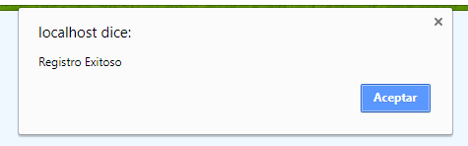

* 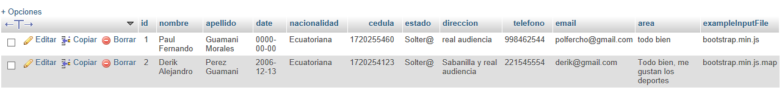Los datos se ingresarón correctamente validados en la base de datos:
* El código del deber se encuentra en un repositório GitHub:

<https://github.com/PaulFernando/Deberes-de-T-picos-Especiales>

1. **Concluciones:**

* Se aprendio conocer el lenguaje de programacion JavaScript, es decir, como se lo implementa ademas de conocer técnicas de programacion para generar páginas dinâmicas.
* Se aprendio a utilizar librería JQuery Validation.
* Se aprendio a utilizar expresiones regulares, condicionales, etc de Javascript.

# Bibliografía

Haverbeke, M. (2011). *ELOQUENT JAVASCRIPT A modern Introduction to Programming.* New York: Serena Yang.

CURSO JAVASCRIPT:

<https://www.youtube.com/watch?v=g2NFST7GzTw&index=63&list=PLU8oAlHdN5BmpobVmj1IlneKlVLJ84TID>